Informacja o Gminnym Ośrodku Pomocy Społecznej w Trzebiechowie - tekst łatwy do czytania i zrozumienia (ETR)

Gminny Ośrodek Pomocy Społecznej w Trzebiechowie
Gminny Ośrodek Pomocy Społecznej w Trzebiechowie, czyli po prostu GOPS w Trzebiechowie, znajduje się przy ulicy Parkowej 1a w Trzebiechowie.
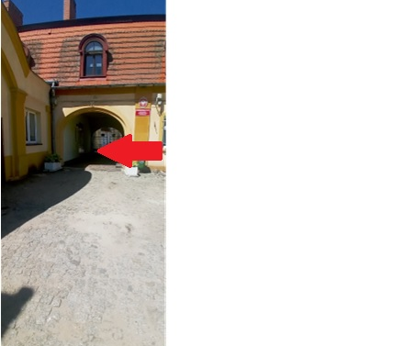
Czerwona strzałka na zdjęciu wskazuje wejście do GOPS w Trzebiechowie.
Budynek GOPS znajduje się za szeroką bramą oddzielająca duży dziedziniec. Na dziedzińcu znajduje się Pałac Książąt von Reuss. W Pałacu swoją siedzibę ma Zespół Edukacyjny w Trzebiechowie.
Czerwona strzałka na zdjęciu wskazuje kierunek dojścia do budynku GOPS w Trzebiechowie.
Za pracę GOPS w Trzebiechowie odpowiedzialny jest Kierownik.
Kierownikiem GOPS w Trzebiechowie jest Pan Krzysztof Marcinek.
GOPS w Trzebiechowie otwarty jest od poniedziałku do piątku, w godzinach:
- poniedziałek od godziny 7:30 do godziny 16:30;
- wtorek i czwartek od godziny 7:30 do godziny 15:30;
- piątek od godziny 7:30 do 14:30.
W sobotę i w niedzielę GOPS w Trzebiechowie jest zamknięty.

Kontakt z GOPS w Trzebiechowie
Wszystkie potrzebne informacje uzyskasz w sekretariacie lub pod numerem telefonu 68 351 42 63
Możesz także napisać e-mail na adres: gops@trzebiechów.pl
GOPS w Trzebiechowie przyjmuje interesantów w godzinach pracy.

Dostępność budynku
Budynek posiada jedno wejście. Drzwi od wejścia głównego znajdują się naprzeciwko Posterunku Policji.
Dojście do wejścia głównego wykonane jest z kostki brukowej z nierównościami.
Brak jest schodów na zewnątrz.
Budynek posiada windę. Osoby z niepełnosprawnością ruchową mogą dostać się do pomieszczeń biurowych GOPS w Trzebiechowie, które znajdują się na pierwszym piętrze.
Żeby skorzystać z windy, należy użyć dzwonka przyzywowego.
Dzwonek przyzywowy znajduje się przy schodach wewnątrz budynku. Pracownik GOPS w Trzebiechowie odpowiada za uruchomienie windy.
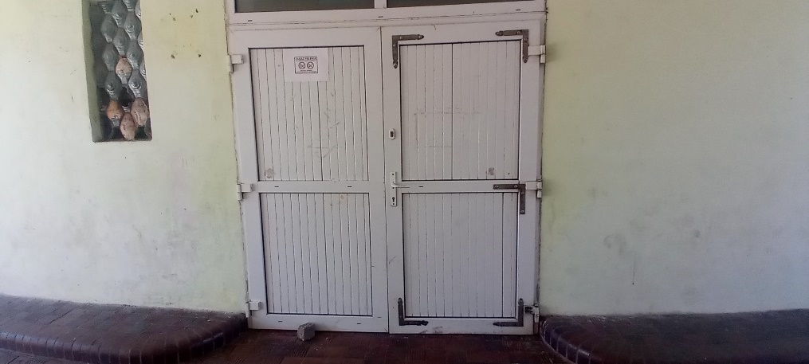
Zdjęcie przedstawia drzwi od wejścia głównego do GOPS w Trzebiechowie.
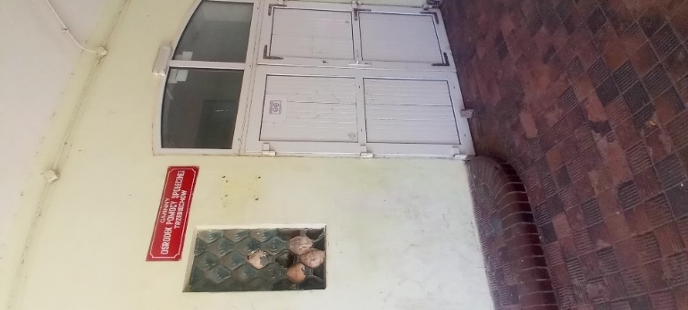
Po lewej stronie od wejścia głównego do budynku GOPS w Trzebiechowie, znajduje się tabliczka z nazwą instytucji.
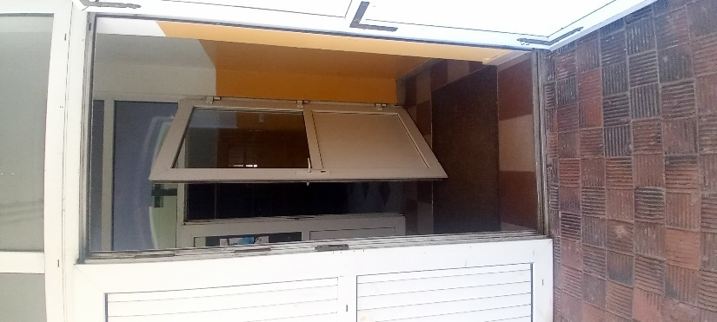
Zdjęcie przedstawia wejście główne do budynku GOPS w Trzebiechowie
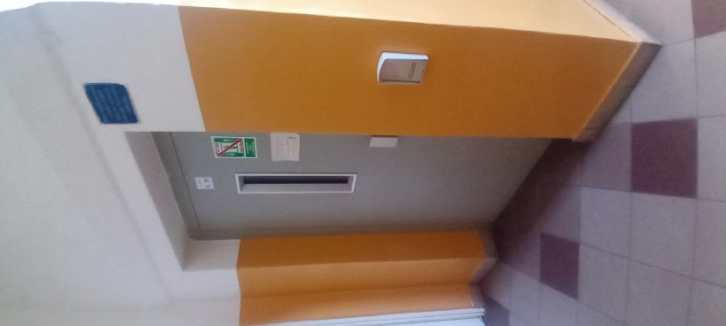
Winda znajduje się wewnątrz budynku, po prawej stronie od wejścia głównego. W celu uruchomienia windy, należy użyć dzwonka przywołującego pracownika GOPS w Trzebiechowie.
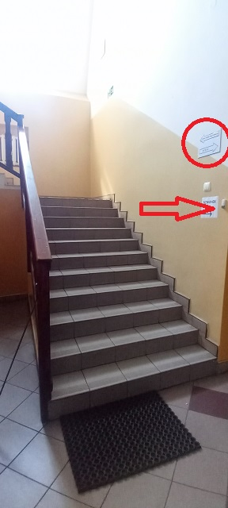
Dzwonek przyzywowy znajduje się po prawej stronie schodów.
Nie został wyznaczony parking i miejsce postojowe dla osoby niepełnosprawnej. Beneficjenci GOPS mogą skorzystać z parkingu Urzędu Gminy Trzebiechów z wyznaczonym miejscem postojowym dla osoby niepełnosprawnej.

Jak załatwić sprawę w GOPS w Trzebiechowie?
Żeby załatwić sprawę w GOPS w Trzebiechowie możesz:
1. Napisać potrzebne pismo i wysłać je na adres:
Gminny Ośrodek Pomocy Społecznej w Trzebiechowie
Ulica Parkowa 1a
66-132 Trzebiechów
2. Przyjść do GOPS w Trzebiechowie i spotkać się z pracownikiem w godzinach pracy.
3. Przynieść pismo do pomieszczeń biurowych znajdujących się na piętrze budynku.
4. Napisać wiadomość i wysłać ją na adres e-mailowy gops@trzebiechów.pl
5. Wysłać faks pod numer 68 351 49 19
6. Zadzwonić pod numer telefonu 68 351 42 63
Jednocześnie informujemy, że wszystkie druki wniosków spraw załatwianych w GOPS w Trzebiechowie można pobrać w formie papierowej na wszystkich merytorycznych stanowiskach na pierwszym piętrze budynku.
Pracownicy GOPS w Trzebiechowie pomogą załatwić Twoją sprawę bez względu na sposób kontaktu wybrany przez Ciebie.
Poinformuj nas o najlepszej dla Ciebie formie komunikowania się dla załatwienia Twojej sprawy w GOPS w Trzebiechowie.
My dołożymy starań, aby Twoją sprawę załatwić jak najszybciej.

Pies przewodnik
Jeśli przy poruszaniu się pomaga Ci pies przewodnik, oczywiście możesz z nim przyjść do GOPS w Trzebiechowie.

Czym zajmuje się GOPS w Trzebiechowie?
- udziela pomocy osobom i rodzinom z powodu ubóstwa, sieroctwa, bezdomności, bezrobocia, niepełnosprawności, długotrwałej lub ciężkiej choroby, przemocy w rodzinie, potrzeby ochrony macierzyństwa lub wielodzietności;
- wspiera rodziny niepełne i wielodzietne w usamodzielnianiu się oraz integracji ze środowiskiem;
- przyznaje i wypłaca świadczenia;
- wykonuje pracę socjalną;
- rozwija nowe formy pomocy;
- przyznaje zasiłek rodzinny, fundusz alimentacyjny, świadczenie rodzicielskie, Kartę Dużej Rodziny, dodatek osłonowy;
- udziela pomocy rodzinom zastępczym.

Oficjalna strona GOPS w Trzebiechowie
Oficjalną stroną z informacjami publicznymi GOPS w Trzebiechowie jest strona Biuletynu Informacji Publicznej Gminy Trzebiechów pod adresem: https://bip.trzebiechow.pl/235/Gminny_Osrodek_Pomocy_Spolecznej/

